|  |  |  |  |
| --- | --- | --- | --- |
|  | **Ćwiczenia laboratoryjne** | | |
| **Data wykonania ćwiczenia** | **Data oddania sprawozdania** |
| 18.12.2019 | 20.12.2019 |
| **Ćwiczenie 5** | |
| **Termin:**  Środa, 9:15 | Przekładnik prądowy | |
| **Autor**  **Nr indeksu** | Kacper Borucki  245365 |

# Cel ćwiczenia

Celem ćwiczenia było zapoznanie się z zasadami modelowania układów nieliniowych zawierających elektroenergetyczne przekładniki prądowe o nieliniowej charakterystyce magnesowania.

# Zakres ćwiczenia

* Zamodelowanie układu z przekładnikiem prądowym o nieliniowej charakterystyce
* Dobór parametrów obwodu na podstawie zadanych prądów i napięć
* Zbadanie przebiegów prądów przy różnych kątach załączenia wyłącznika W1 (zwarcie)
* Zbadanie przebiegów prądów przy różnych impedancjach po stronie wtórnej przekładnika
* Zbadanie przebiegu prądu strony wtórnej po otwarciu wyłącznika W2.
* Zbadanie przebiegów prądów przy różnych charakterach obciążenia.

# Zadane parametry

# Przykładowe obliczenia parametrów obwodu

# Wartości parametrów symulowanego obwodu

# Schemat symulowanego obwodu

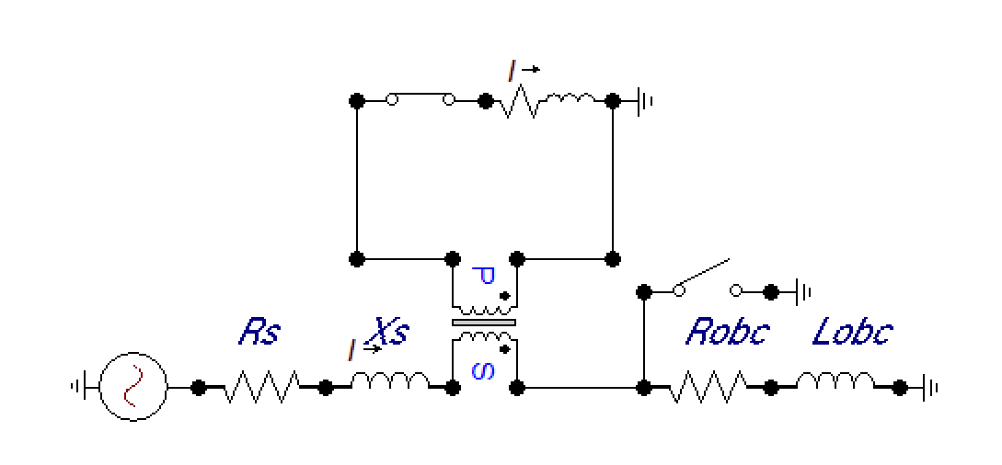

# Przebiegi przy różnych kątach załączenia

## Przebiegi dla

### Wykres 1: Prąd strony pierwotnej

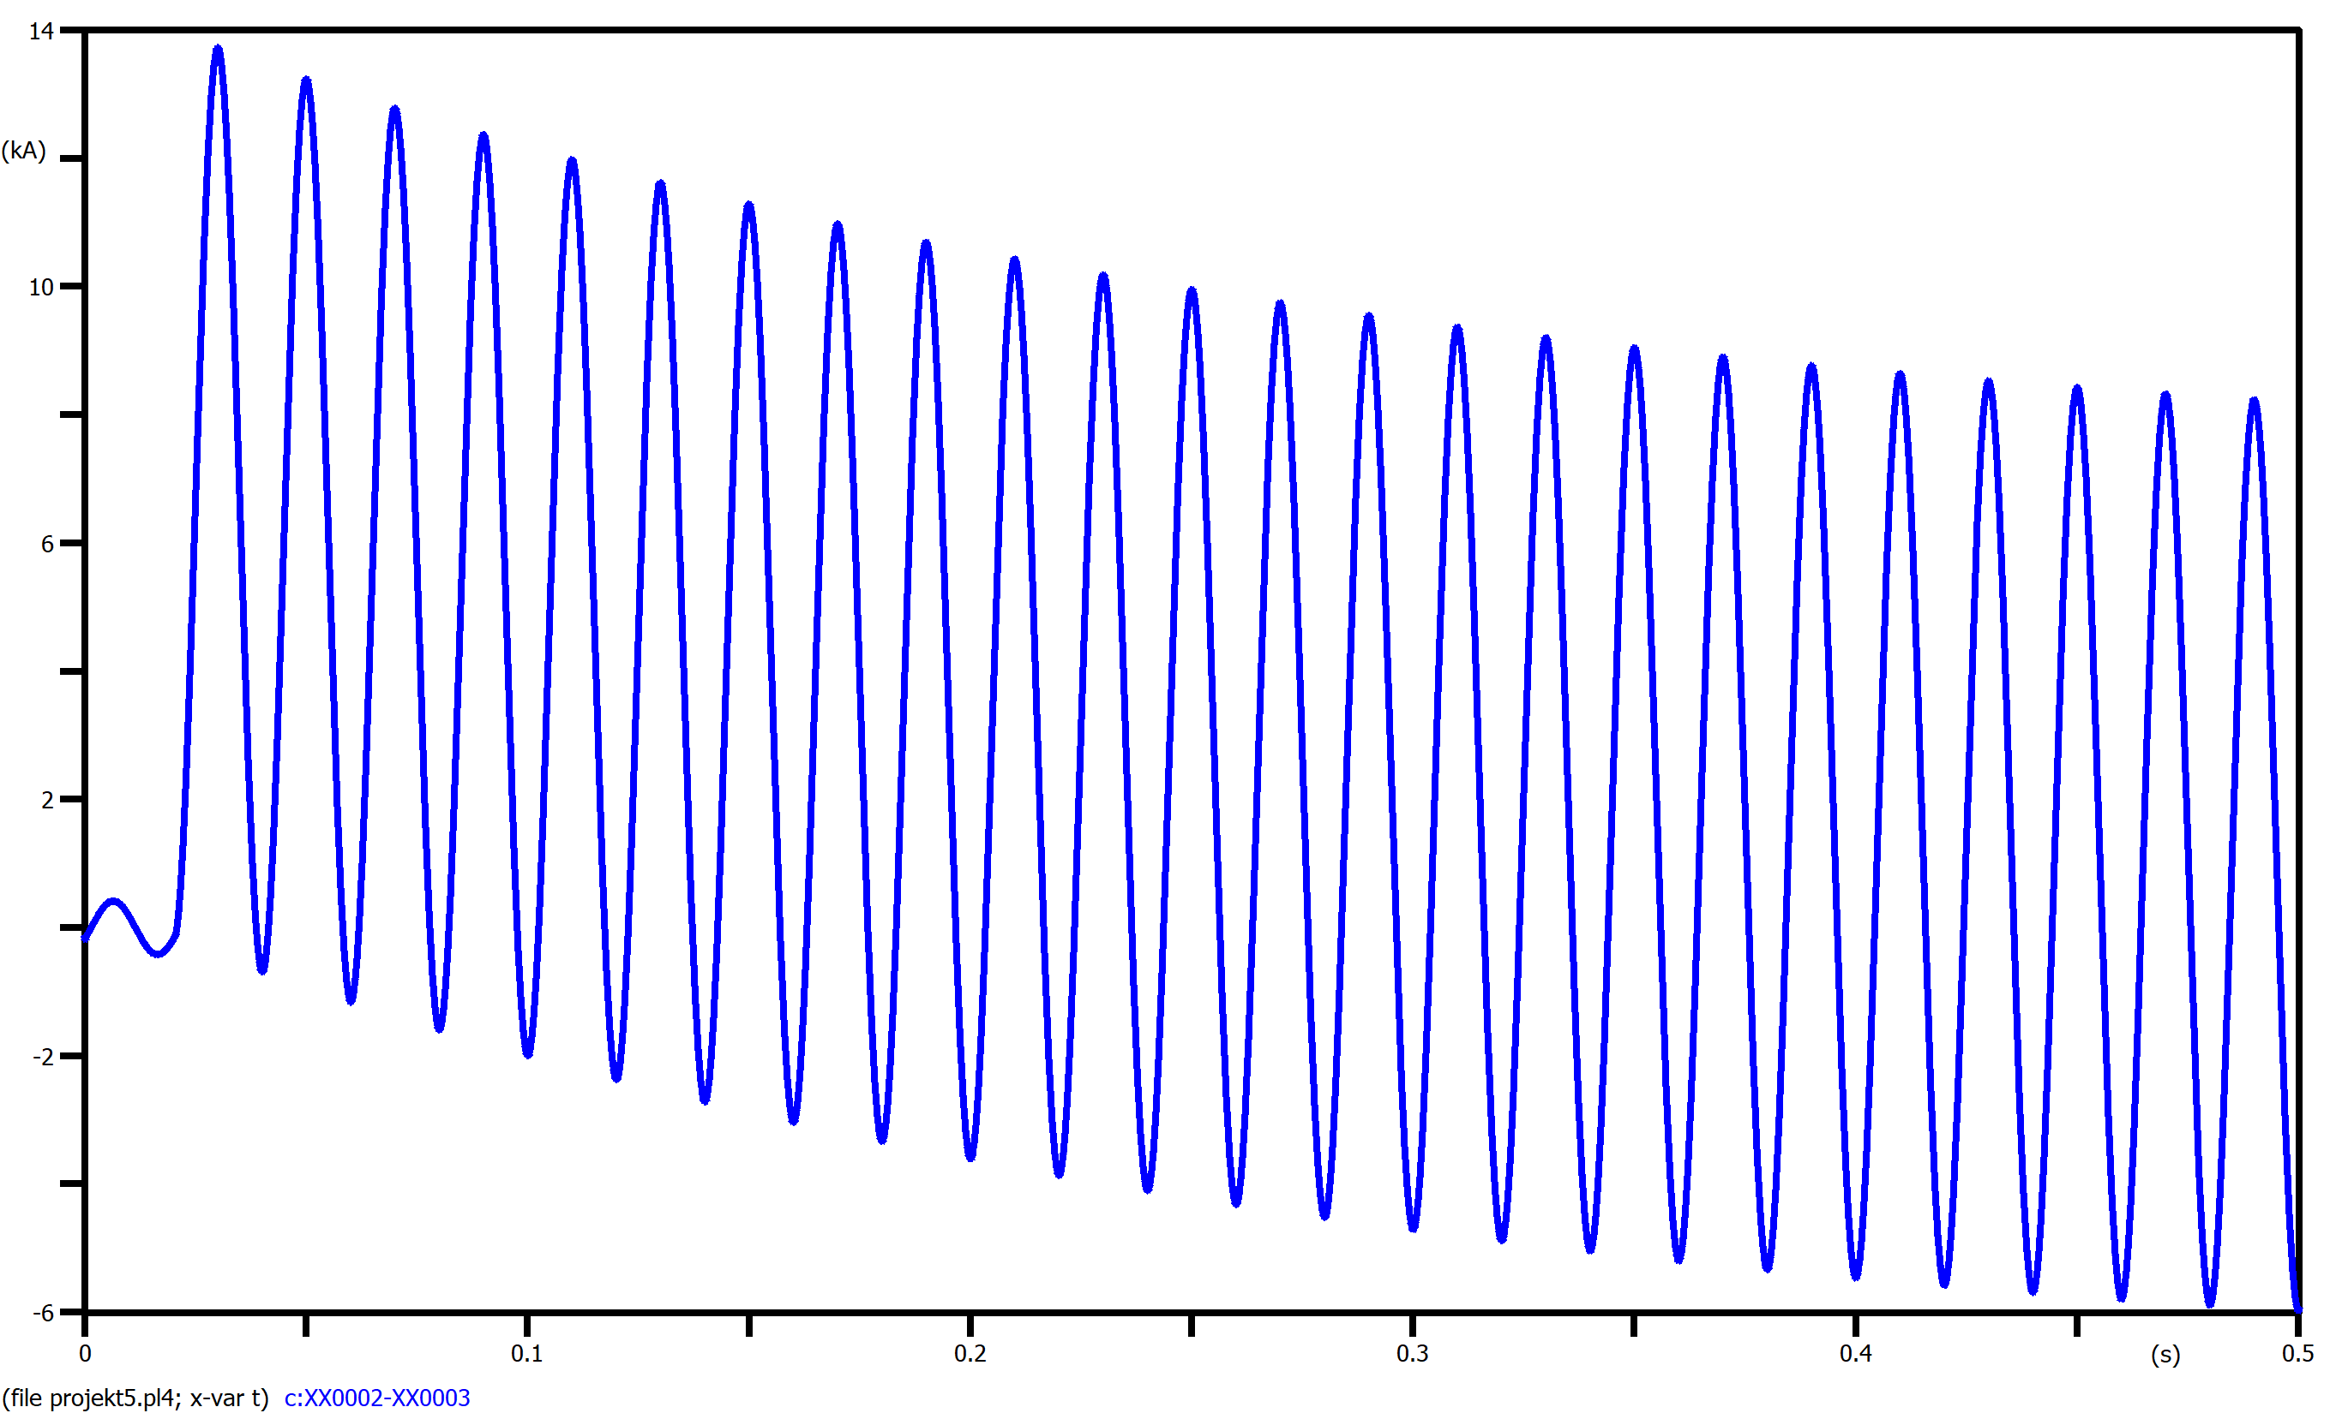

### Wykres 2: Prąd strony wtórnej

## Przebiegi dla

### Wykres 3: Prąd strony pierwotnej

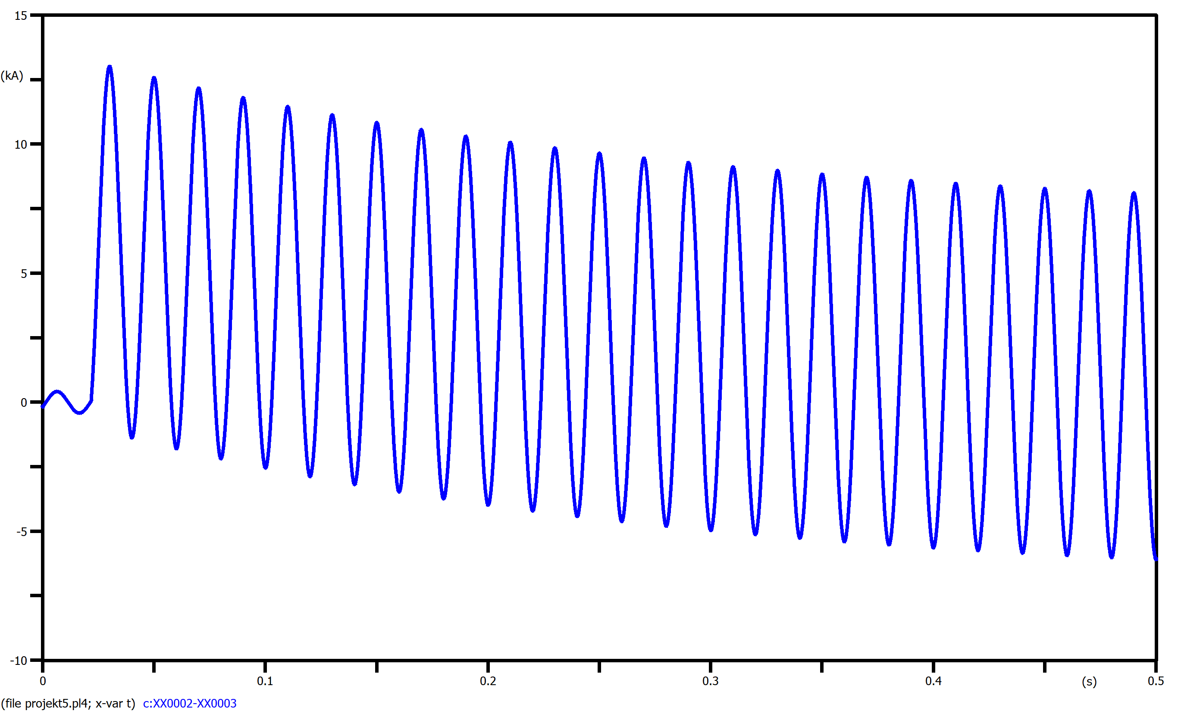

### Wykres 4: Prąd strony wtórnej

## Przebiegi dla

### Wykres 5: Prąd strony pierwotnej

### 

### Wykres 6: Prąd strony wtórnej

## Przebiegi dla

### Wykres 7: Prąd strony pierwotnej

### 

### Wykres 8: Prąd strony wtórnej

# Przebiegi przy różnych impedancjach strony wtórnej

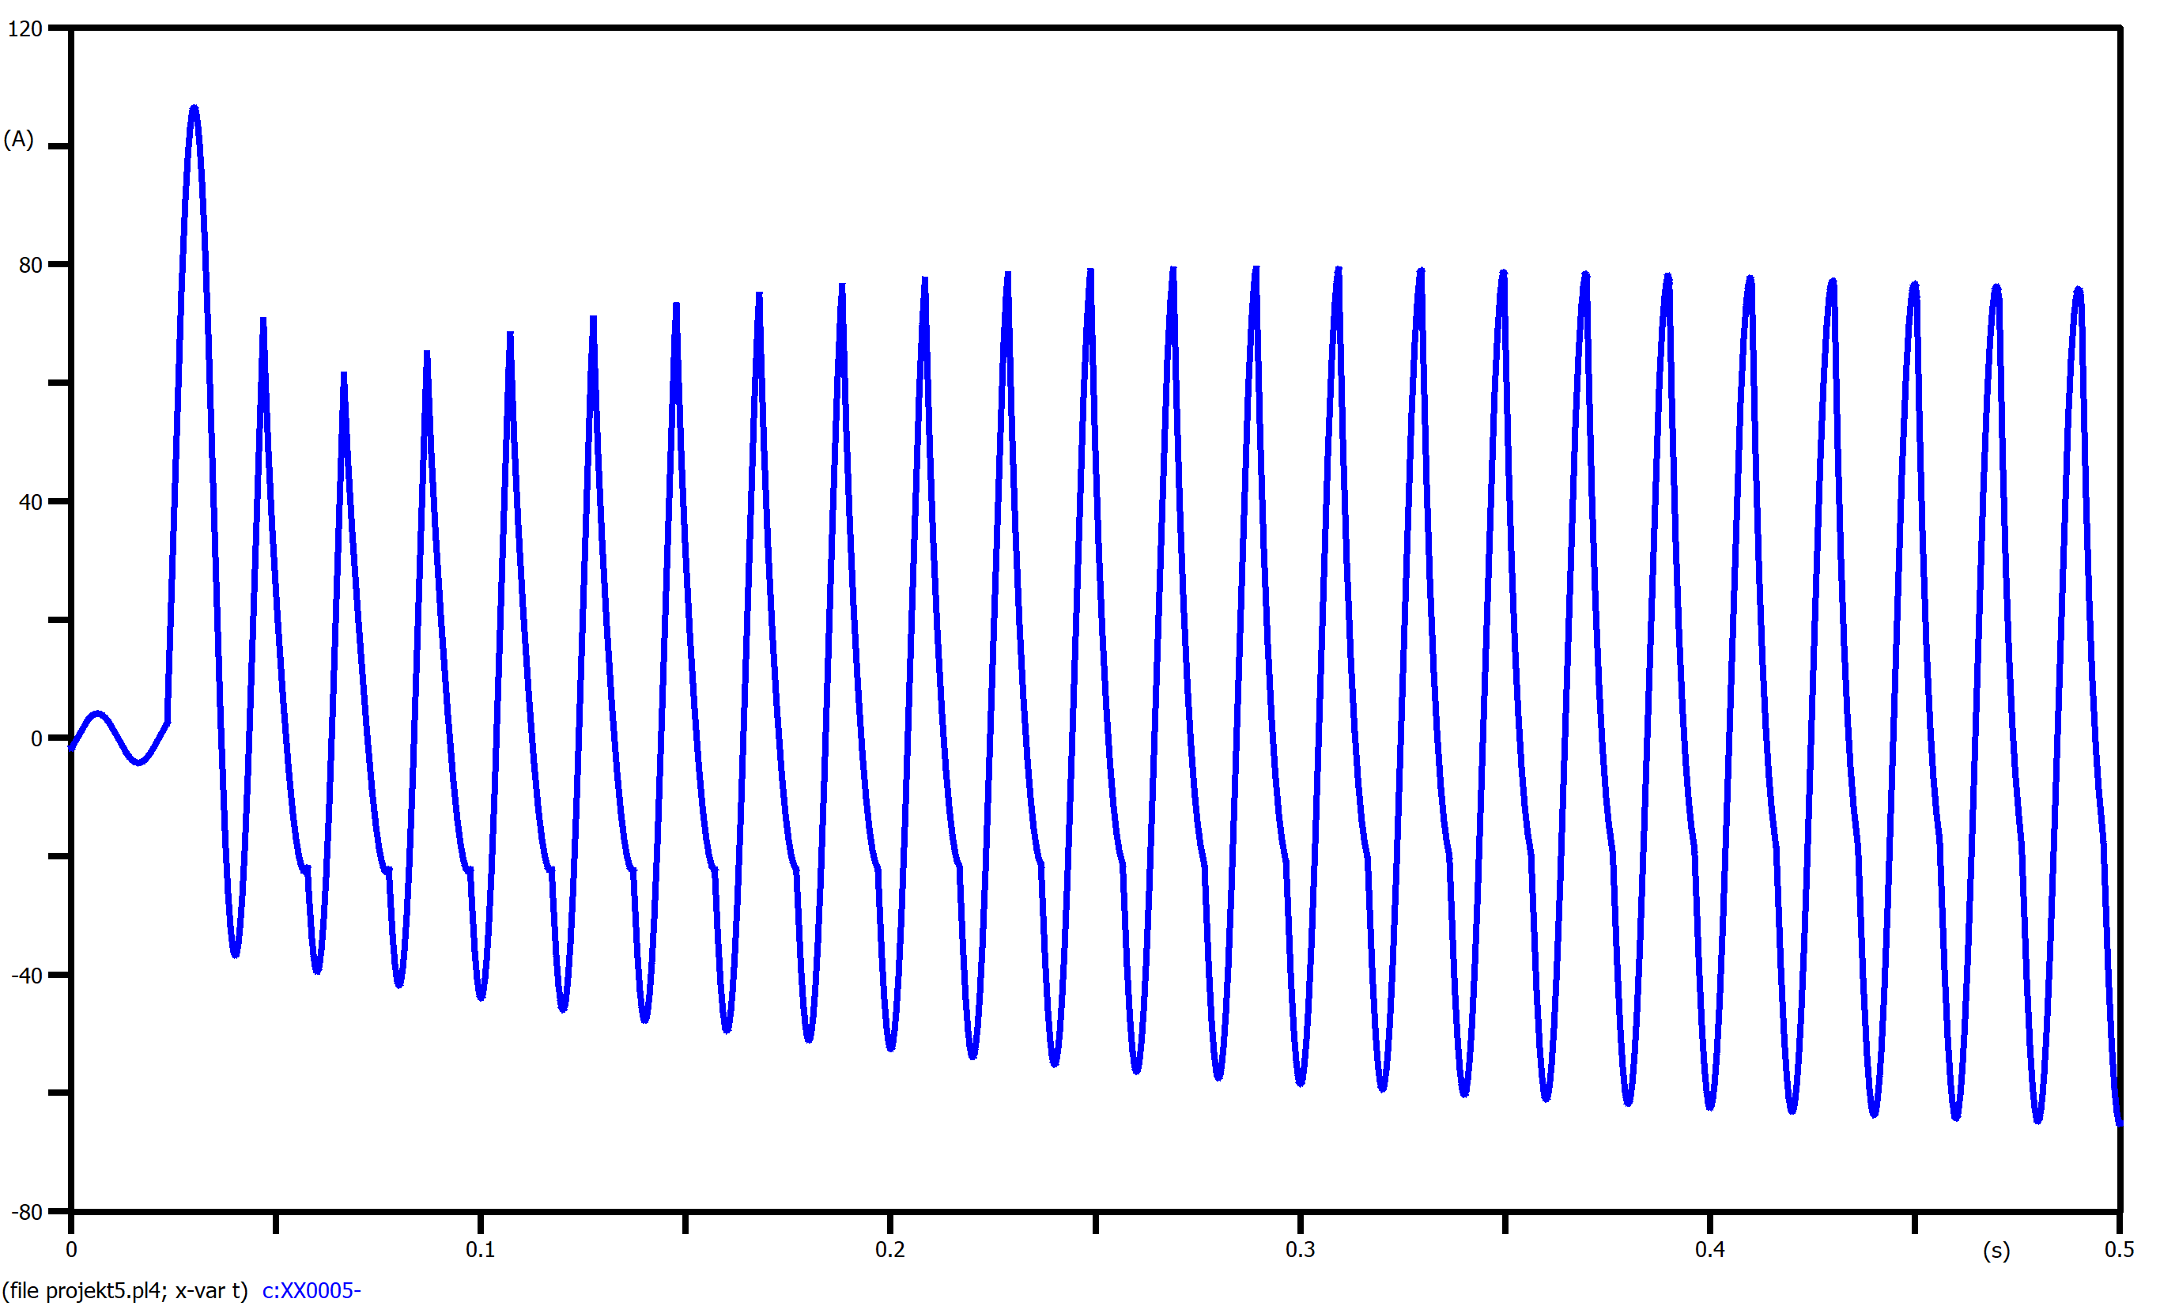

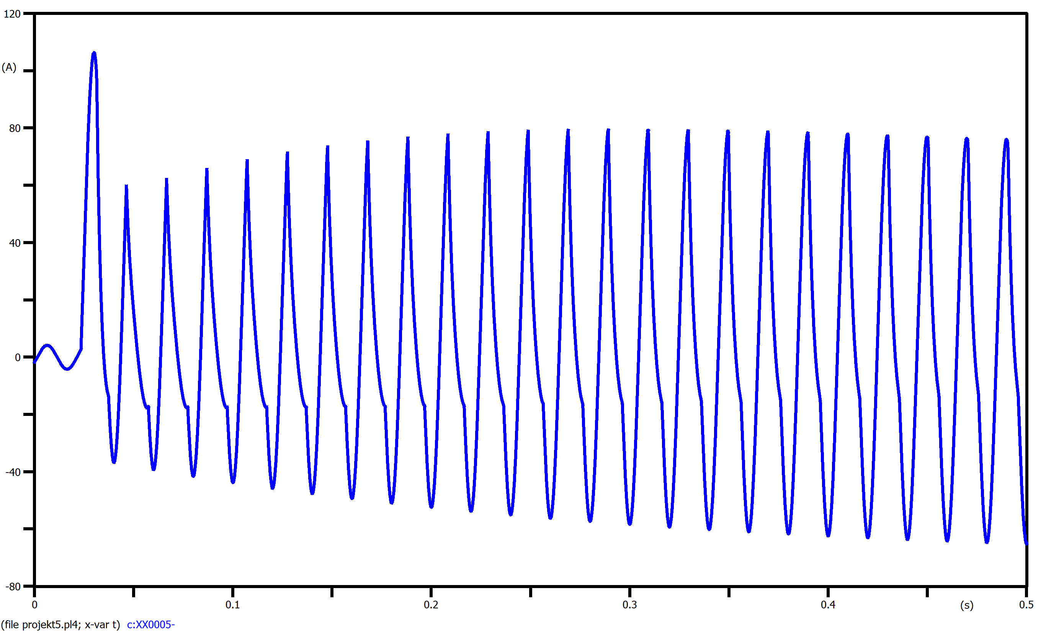

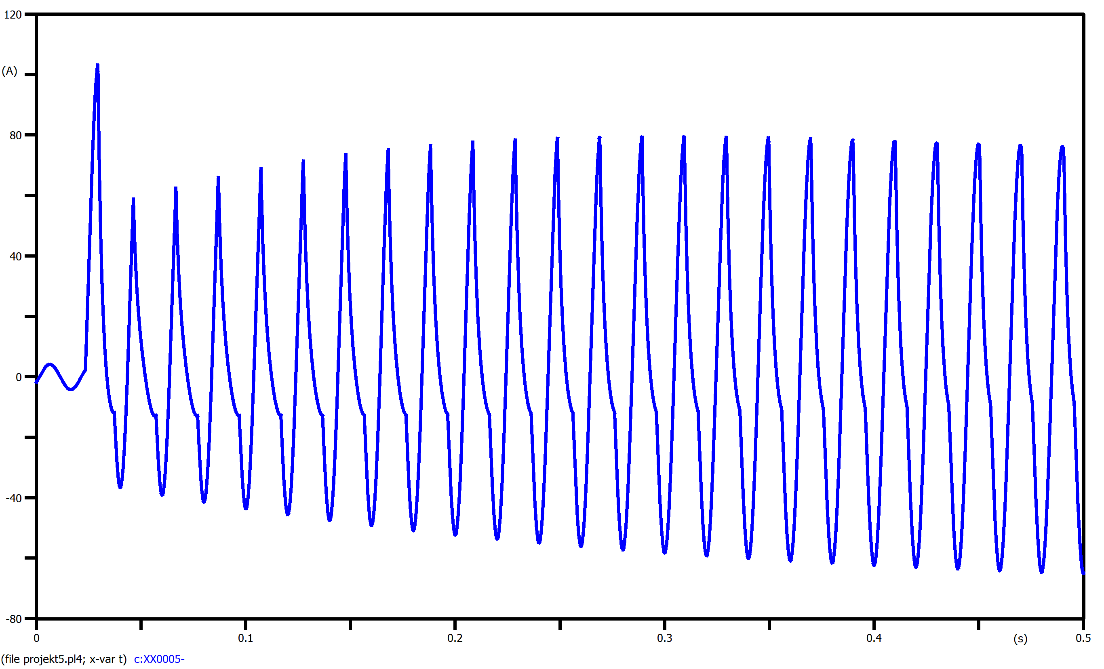

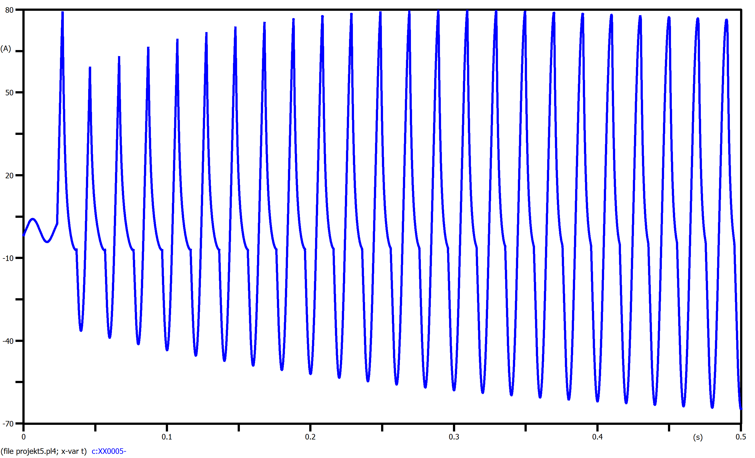

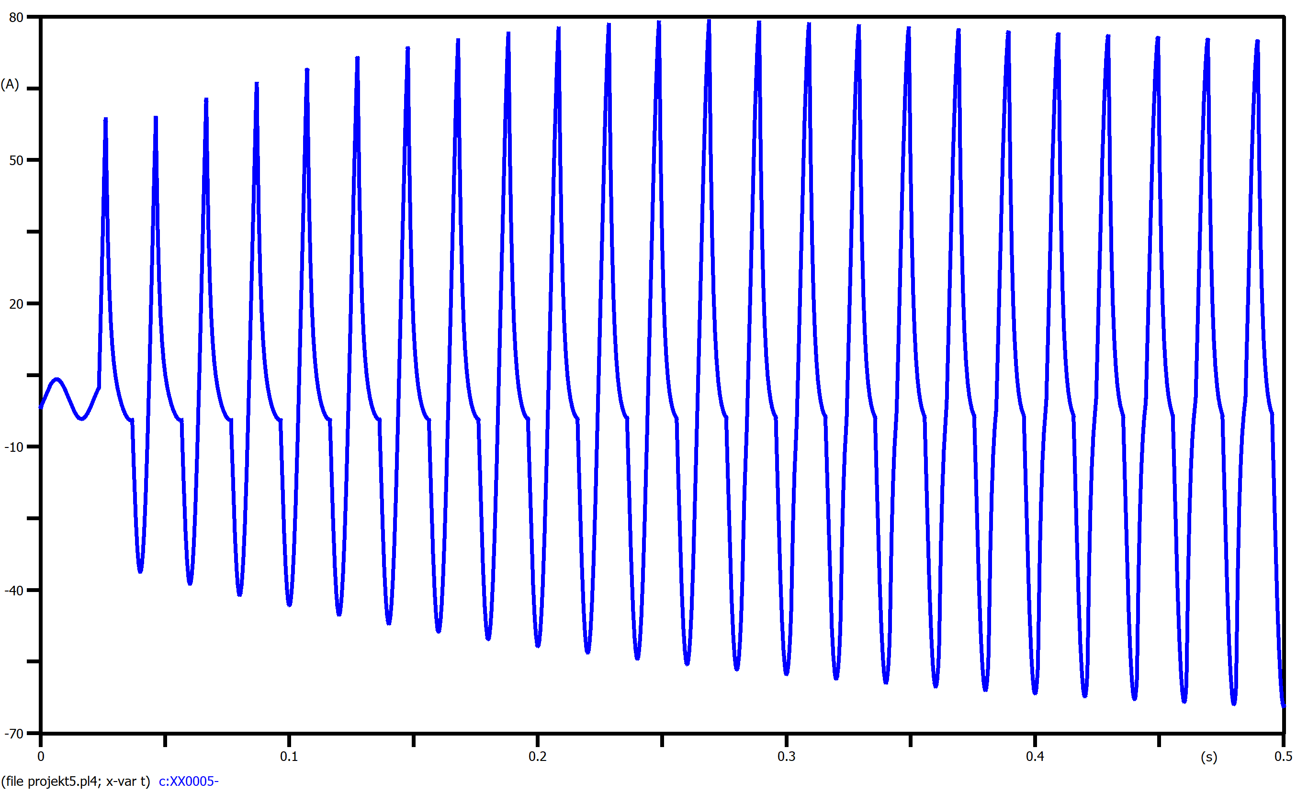

# Napięcie na zaciskach strony wtórnej po otwarciu wyłącznika W2 w chwili t=0,05s.

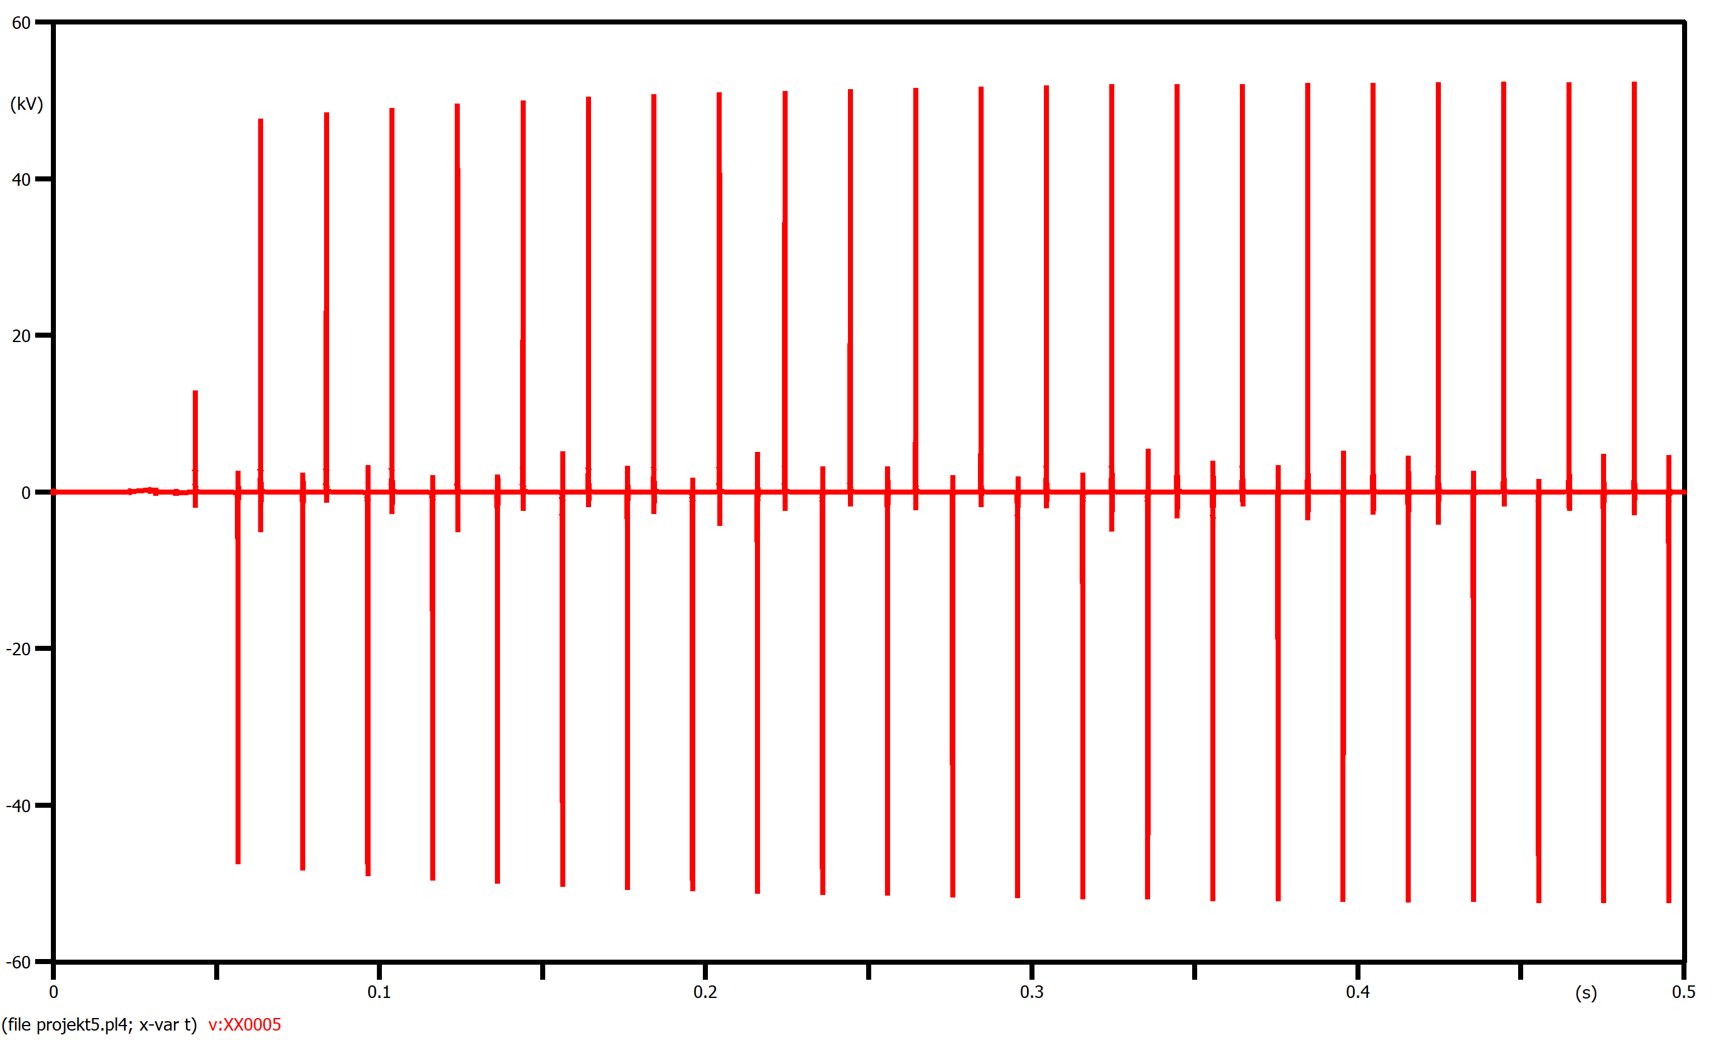

# Przebiegi przy różnych cos fi



## 

# Uwagi i wnioski

* Kąt, przy którym został zamknięty wyłącznik W1 miał duży wpływ na przebiegi prądu po stronie wtórnej przekładnika – przy mniejszych kątach napięcia pojawiało się duże przepięcie, które spowodowało silne zniekształcenie przebiegu prądu na przekładniku. Po czasie zniekształcenie przebiegu się zmniejsza.
* Przy kącie załączenia równym 90 stopni, przepięcie się praktycznie nie pojawia, stąd po stronie wtórnej przekładnika nie ma znaczącego zniekształcenia przebiegu prądu. To pokazuje, że w tym przypadku nie dochodzi do pełnego nasycenia rdzenia przekładnika.
* Zmiany wartości impedancji po stronie wtórnej przekładnika pokazują, że im mniejsza jest jej wartość, tym szybciej kształt przebiegu prądu strony wtórnej zaczyna zbliżać się do kształtu sinusoidy.
* Otwarcie wyłącznika strony wtórnej przekładnika sprawia, że na jej zaciskach pojawiają się bardzo duże przepięcia – jest to spowodowane tym, że przepływ prądu po stronie pierwotnej wciąż indukuje strumień magnetyczny w rdzeniu przekładnika, przez co na zaciskach strony wtórnej pojawiają się duże wartości napięć. Wynika stąd, że nie powinno się pozostawiać rozwartych zacisków strony wtórnej przekładnika prądowego.
* Zmiana obciążenia również ma wpływ na przebieg prądu po stronie wtórnej przekładnika, aczkolwiek nie jest to wpływ duży w porównaniu do zmian kąta załączenia czy zmiany obciążenia w obwodzie strony wtórnej.